Tohumun Yapılması
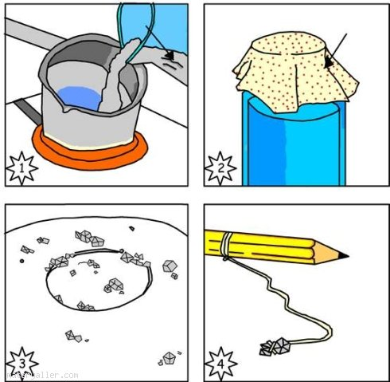
1- Bir tencereye 600 ml su koyun. İçine 100 gram şap dökün. Karışımı hafif ateşte karıştırarak ısıtın. Sonra da, artık çözülmediğine görene dek şap ekleyin. Şap çözeltisini soğumaya bırakın.

2- Soğuduktan sonra birazını bir tabağa, geri kalanını da cam bir kavanoza dökün. Kavanoza bir yemek kaşağı daha şap atıp karıştırarak doygun bir çözelti hazırlayın. Kavanozun üstüne bir bez örtün.

3- Bu arada tabağı serin ve kuru bir yerde saklayın. Birkaç gün sonra küçük kristaller oluşacaktır. Tabaktaki çözeltinin tümü buharlaşana dek bekleyin; sonra da en büyük kristali tohum olarak seçin.

4- Kristal tohumunuzun etrafına uzun bir ipi dikkatle bağlayın. İpin diğer ucunu bir kurşun kalemin etrafına dolayın. Kavanozun örtüsünü kaldırın. Artık kristalinizi büyütmeye hazırsınız.

